**SENAI Jaguariúna**

**Felipe Augusto Ribeiro Serra**

**Victória Heloise Cunha Duó**



**Sistema de Gerenciamento**

**Financeiro**

**Jaguariúna -SP**

**2023**

**DOCUMENTO DE DEFINIÇÃO DO ESCOPO (EAP)**

# 1. CONVENÇÕES, TERMOS E ABREVIAÇÕES

A correta interpretação deste documento exige o conhecimento de algumas convenções e termos específicos, que são descritos a seguir.

**1.1. IDENTIFICAÇÃO DOS REQUISITOS**

Por convenção, a referência a requisitos é feita através do nome da subseção onde eles estão descritos seguidos do identificador do requisito, de acordo com a especificação a seguir: [nome da subseção, identificador do requisito]

Por exemplo, o requisito funcional [Incluir Usuário.RF016] deve estar descrito em uma subseção chamada “Incluir Usuário”, em um bloco identificado pelo número [RF016]. Já o requisito não-funcional [Confiabilidade.NF008] deve estar descrito na seção de requisitos não-funcionais de Confiabilidade, em um bloco identificado por [NF008]. Os requisitos devem ser identificados com um identificador único.

A numeração inicia com o identificador [RF001] ou [NF001] e prossegue sendo incrementada à medida que forem surgindo novos requisitos.

Cada requisito deve fazer referência a uma regra de negócio [RN001].

**1.2. PROPRIEDADES DOS REQUISITOS**

Para estabelecer a prioridade dos requisitos, foram adotadas as denominações

“essencial”, “importante” e “desejável”.

Essencial é o requisito sem o qual o sistema não entra em funcionamento. Requisitos essenciais são requisitos imprescindíveis, que têm que ser implementados impreterivelmente.

Importante é o requisito sem o qual o sistema entra em funcionamento, mas de forma não satisfatória. Requisitos importantes devem ser implementados, mas, se não forem, o sistema poderá ser implantado e usado mesmo assim.

Desejável é o requisito que não compromete as funcionalidades básicas do sistema, isto é, o sistema pode funcionar de forma satisfatória sem ele. Requisitos desejáveis podem ser deixados para versões posteriores do sistema, caso não haja tempo hábil para implementá-los na versão que está sendo especificada.

**2. DESCRIÇÃO GERAL DO PROJETO:**

Este projeto tem o intuito de facilitar o gerenciamento da frota AgroTech possibilitando o gerenciamento de seus veículos rurais e urbano.

Com a intenção de agilizar e organizar de forma prática os gastos de cada veículo.

# 3. REGRAS DE NEGÓCIO

Estas regras de negócio foram elencadas utilizando a técnica de levantamento orientado a **ponto de vista** e **etnografia**, observando e estudando outros aplicativos de bancos virtuais, observando suas funcionalidades básicas e objetivando aplicá-las.

**[RN01] Autenticação**.

Autenticar o acesso de usuários ao sistema e limitar sua experiencia de acordo cos seu nível.

# [RN02] Gerenciamento dos motoristas

Implementar funcionalidades que permitam que o usuário cadastre, atualize, exclua e realize uma busca utilizando filtros.

# [RN03] Gerenciamento da frota

Implementar funcionalidades que permitam que o usuário cadastre, atualize, exclua e realize uma busca utilizando filtros.

# [RN04] Manutenção veicular

Registrar manutenções contendo as informações como data de inicio e data de fim, valor e descrição da manutenção.

# [RN05] Operações veiculares

Controlar o uso de veículos, são eles de carga, visita e vendas. Registrar informações do motorista responsável, data de saída e retorno e descrição do serviço.

**[RN06] Dashboard administrativa**

Realizar gráficos e resumos de fácil visualização e compreensão.

# 4. REQUISITOS FUNCIONAIS (CASOS DE USO)

**4.1. [RF001] Autenticação.**

Prioridade: (x) Essencial ( ) Importante ( ) Desejável

O sistema de conter uma verificação de usuário identificando o nível do seu cargo.

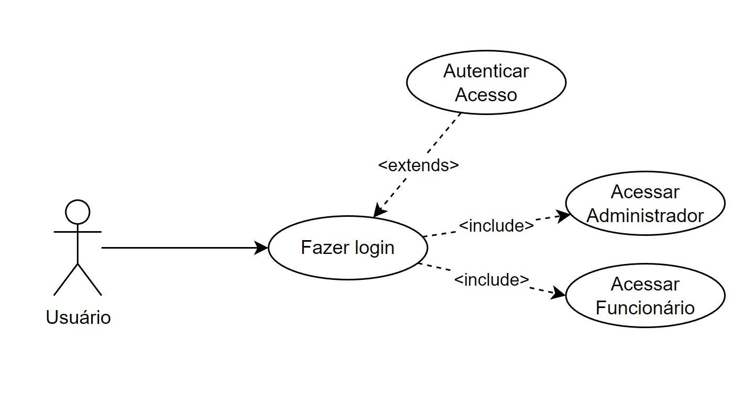

**4.2. [RF002] Acesso a Relatórios.**

Prioridade: (x) Essencial ( ) Importante ( ) Desejável A página comum deve ter acesso somente a relatórios. Poderá ser acessada tanto pelo funcionário ou gerente.

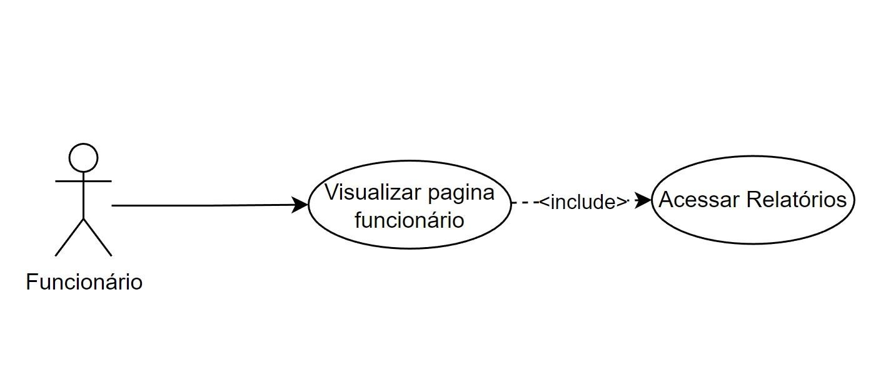

## 4.3. [RF003] Gerenciamento da Frota e Motorista

Prioridade: (x) Essencial ( ) Importante ( ) Desejável

A página gerencial poderá realizar o CRUD da frota e dos motoristas.

Poderá ser acessada somente pelo gerente.

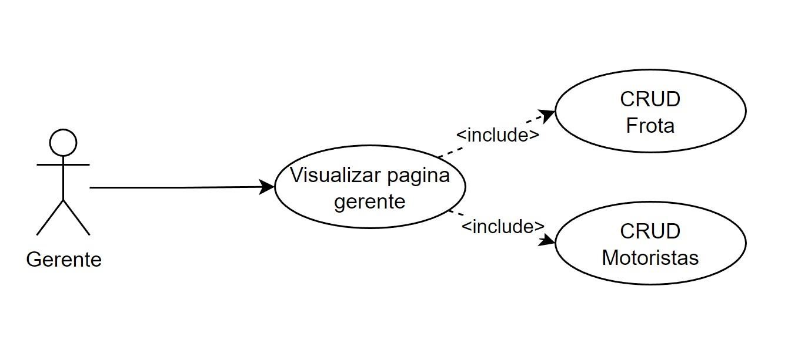

## 4.4. [RF004] Dashboard para Gerente

Prioridade: (x) Essencial ( ) Importante ( ) Desejável

A página do Dashboard deverá conter os gráficos com relatórios atualizados e com uma fácil interpretação.

Poderá ser acessada somente pelo gerente

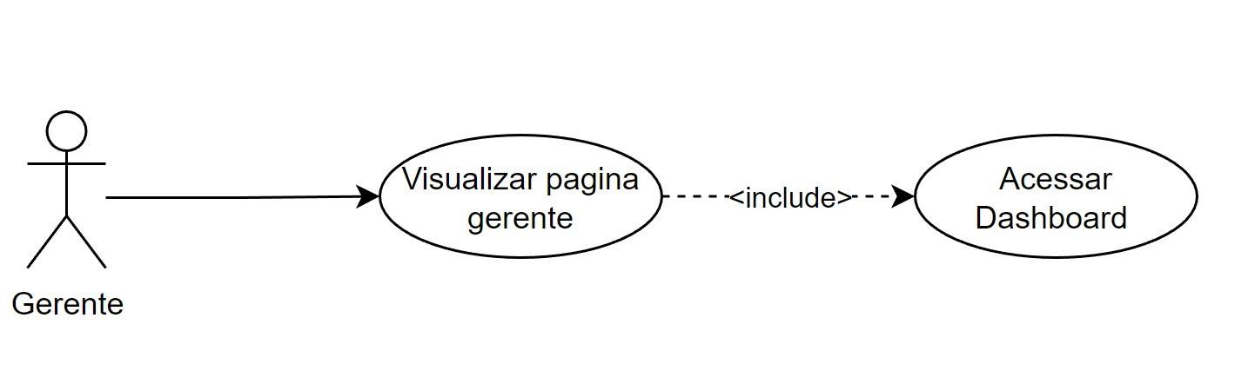

# 5. Requisitos Não Funcionais

## 5.1 [NF001] Segurança

A segurança será feita com a implementação do middleware e a utilização de token.

# 6. ORÇAMENTO

**Custos diretos**

Descrição da atividade Tempo Profissional Hora R$ Subtotal

Front-End 60 R$ 55,00 R$ 3.300,00

Back-End 45 R$ 45,00 R$ 2.025,00

Mobile 20 R$ 30,00 R$ 500,00

Documentação 5 R$ 25,00 R$ 125,00

**Total**   **R$ 5.950,00**

# 7. Cronograma

